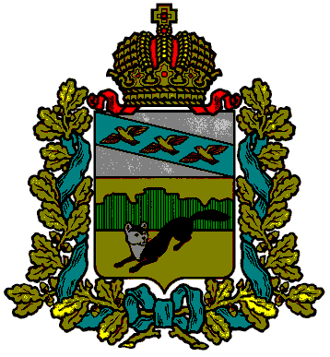
ПРЕДСТАВИТЕЛЬНОЕ СОБРАНИЕ
БОЛЬШЕСОЛДАТСКОГО РАЙОНА
КУРСКОЙ ОБЛАСТИ

РЕШЕНИЕ

От «03» августа 2023 г. №28/173-4

«О внесении дополнений в решение Представительного Собрания Большесолдатского района Курской области от 17.06.2009 №19»

В соответствии с Федеральным законом от 05.12.2022 № 512-ФЗ, Уставом муниципального района «Большесолдатский район» Курской области, Представительное Собрание Большесолдатского района Курской области решило:

- Внести в Положение о приватизации имущества муниципального района «Большесолдатский район» Курской области, утвержденное решением Представительного Собрания Большесолдатского района Курской области от 17.06.2009 №19 «Об утверждении положения о приватизации имущества муниципального района «Большесолдатский район» Курской области» (в редакции решения от 24.03.2023 №24/146-4) следующие дополнения:
  - часть 2 статьи 3 «Сфера действия настоящего Положения» дополнить пунктом 13 следующего содержания»:
«13) вооружения, боеприпасов к нему, военной и специальной техники, запасных частей, комплектующих изделий и приборов к ним, взрывчатых веществ, средств взрывания, порохов, всех видов ракетного топлива, а также специальных материалов и специального оборудования для их производства, специального снаряжения личного состава военизированных организаций, нормативно-технической продукции на их производство и эксплуатацию.»;
1.2. часть 6 статьи 17 «Продажа муниципального имущества на аукционе» изложить в новой редакции:
«6. Для участия в конкурсе претендент вносит задаток на счет, указанный в информационном сообщении о проведении конкурса в размере:
20 процентов начальной цены указанной в информационном сообщении о продаже государственного или муниципального имущества и составляющей 100 миллионов рублей и более;
10 процентов начальной цены указанной в информационном сообщении о продаже государственного или муниципального имущества и составляющей менее 100 миллионов рублей.
Документом, подтверждающим поступление задатка на счет, указанный в информационном сообщении, является выписка с этого счета.».
2. Контроль за исполнением настоящего решения возложить
на Заместителя Главы Администрации Большесолдатского района Курской области Петину А.В..
3. Настоящее решение вступает в силу со дня его официального опубликования.

Председатель Представительного Собрания
Большесолдатского района Курской области Д.М. Рыбочкин

Глава Большесолдатского района
Курской области В.П.Зайцев

